南昌航空大学实验报告
2026年 06月 08 日

课程名称： 软件工程 实验名称： 实验 4 用户界面设计
班级学号： 24201540 姓名： 姚航 同组人： 无
指导教师评定： 签名：

实验目的
1. 了解 Axure RP 工具软件的组成及功能
2 .掌握 Axure RP 中 UI 设计工具的使用方法

实验要求
1. 背景
某大学需要一个教室预订系统，将空闲的教室提供给师生做学术报告或班级活动。师生可使用该系统预订所需的教室，以便让管理员在恰当的时间开放教室、准备好多媒体设备。
2. 功能需求
2.1 管理员可使用该系统增加用户、删除用户。
2.2 管理员可向系统中增加或删除供预订的教室，设置任一教室可使用的时间段。
2.2 师生可登录系统、修改密码。
2.3 师生在登录后，可浏览给定时间段的空闲(供预订的且未被预订的)教室；选择教室和使用时间段，预订教室。
2.4 管理员可浏览任意时间段内的教室预订情况。
3. 性能需求
3.1 教室占用的时间段精确到“课时”。
3.2 支持最多 10000 人同时在线使用系统，确保系统稳定流畅。
4. 实验要求：设计并绘制上述教室预订系统的用户界面。

实验步骤

系统页面清单（Sitemap）
回顾之前实验内容,来确定系统需要的全部页面，并区分公共页面、师生端页面、管理员端页面，明确登录后按角色自动跳转。得到以下界面:
分组 | 页面 | 主要使用角色
公共页面 | ① 登录页 ② 修改密码页 | 全体 / 已登录用户
师生端 | ③ 师生首页 ④ 空闲教室查询页 ⑤ 教室预订页 ⑥ 我的预订页 | 师生用户
管理员端 | ⑦ 管理员首页 ⑧ 用户管理页 ⑨ 教室管理页 ⑩ 可用时间段设置页 ⑪ 预订情况查询页 | 管理员
共 11 个界面（满足"不少于 5 个"的要求）。系统无自助注册：账号由管理员统一创建分配。修改密码为所有已登录用户（师生与管理员）共用的同一个界面，不区分角色。

2. 与数据库设计的对应关系

界面数据元素 | 对应数据库字段 | 约束规则（摘要）
登录账号 | t_user.account | 必填、4~20 位、字母/数字/下划线、全局唯一
密码 | t_user.password | 必填、6~20 位、掩码显示
身份类型 | t_user.identity_type | 必选：教师/学生，创建后不可改
用户状态 | t_user.user_status | 正常(ACTIVE)/已停用(DISABLED)
教室容量 | t_classroom.capacity | 必填、正整数、1~500
教室状态 | t_classroom.classroom_status | 可用(AVAILABLE)/已停用
开始/结束课时 | start_section / end_section | 第1~12节、结束≥开始
时段状态 | slot_status | 空闲(FREE)/已预订
预订状态 | t_reservation.reservation_status | 已创建/已完成/已取消

3. 各界面元素与数据元素说明

界面 1：登录页

系统入口。用户输入账号、密码登录，系统按角色自动跳转到对应首页。
编号 | 控件 | 数据元素说明
1 | 账号输入框 | 必填，4~20 位，字母/数字/下划线，全局唯一；不存在→"该账号不存在"
2 | 密码输入框 | 必填，6~20 位，掩码显示；不匹配→"密码错误"
3 | 登录按钮 | 校验非空→账号存在→密码匹配→状态正常；通过后按角色跳转；停用→"该账号已被停用"
4 | 重置按钮 | 清空账号、密码，恢复初始状态

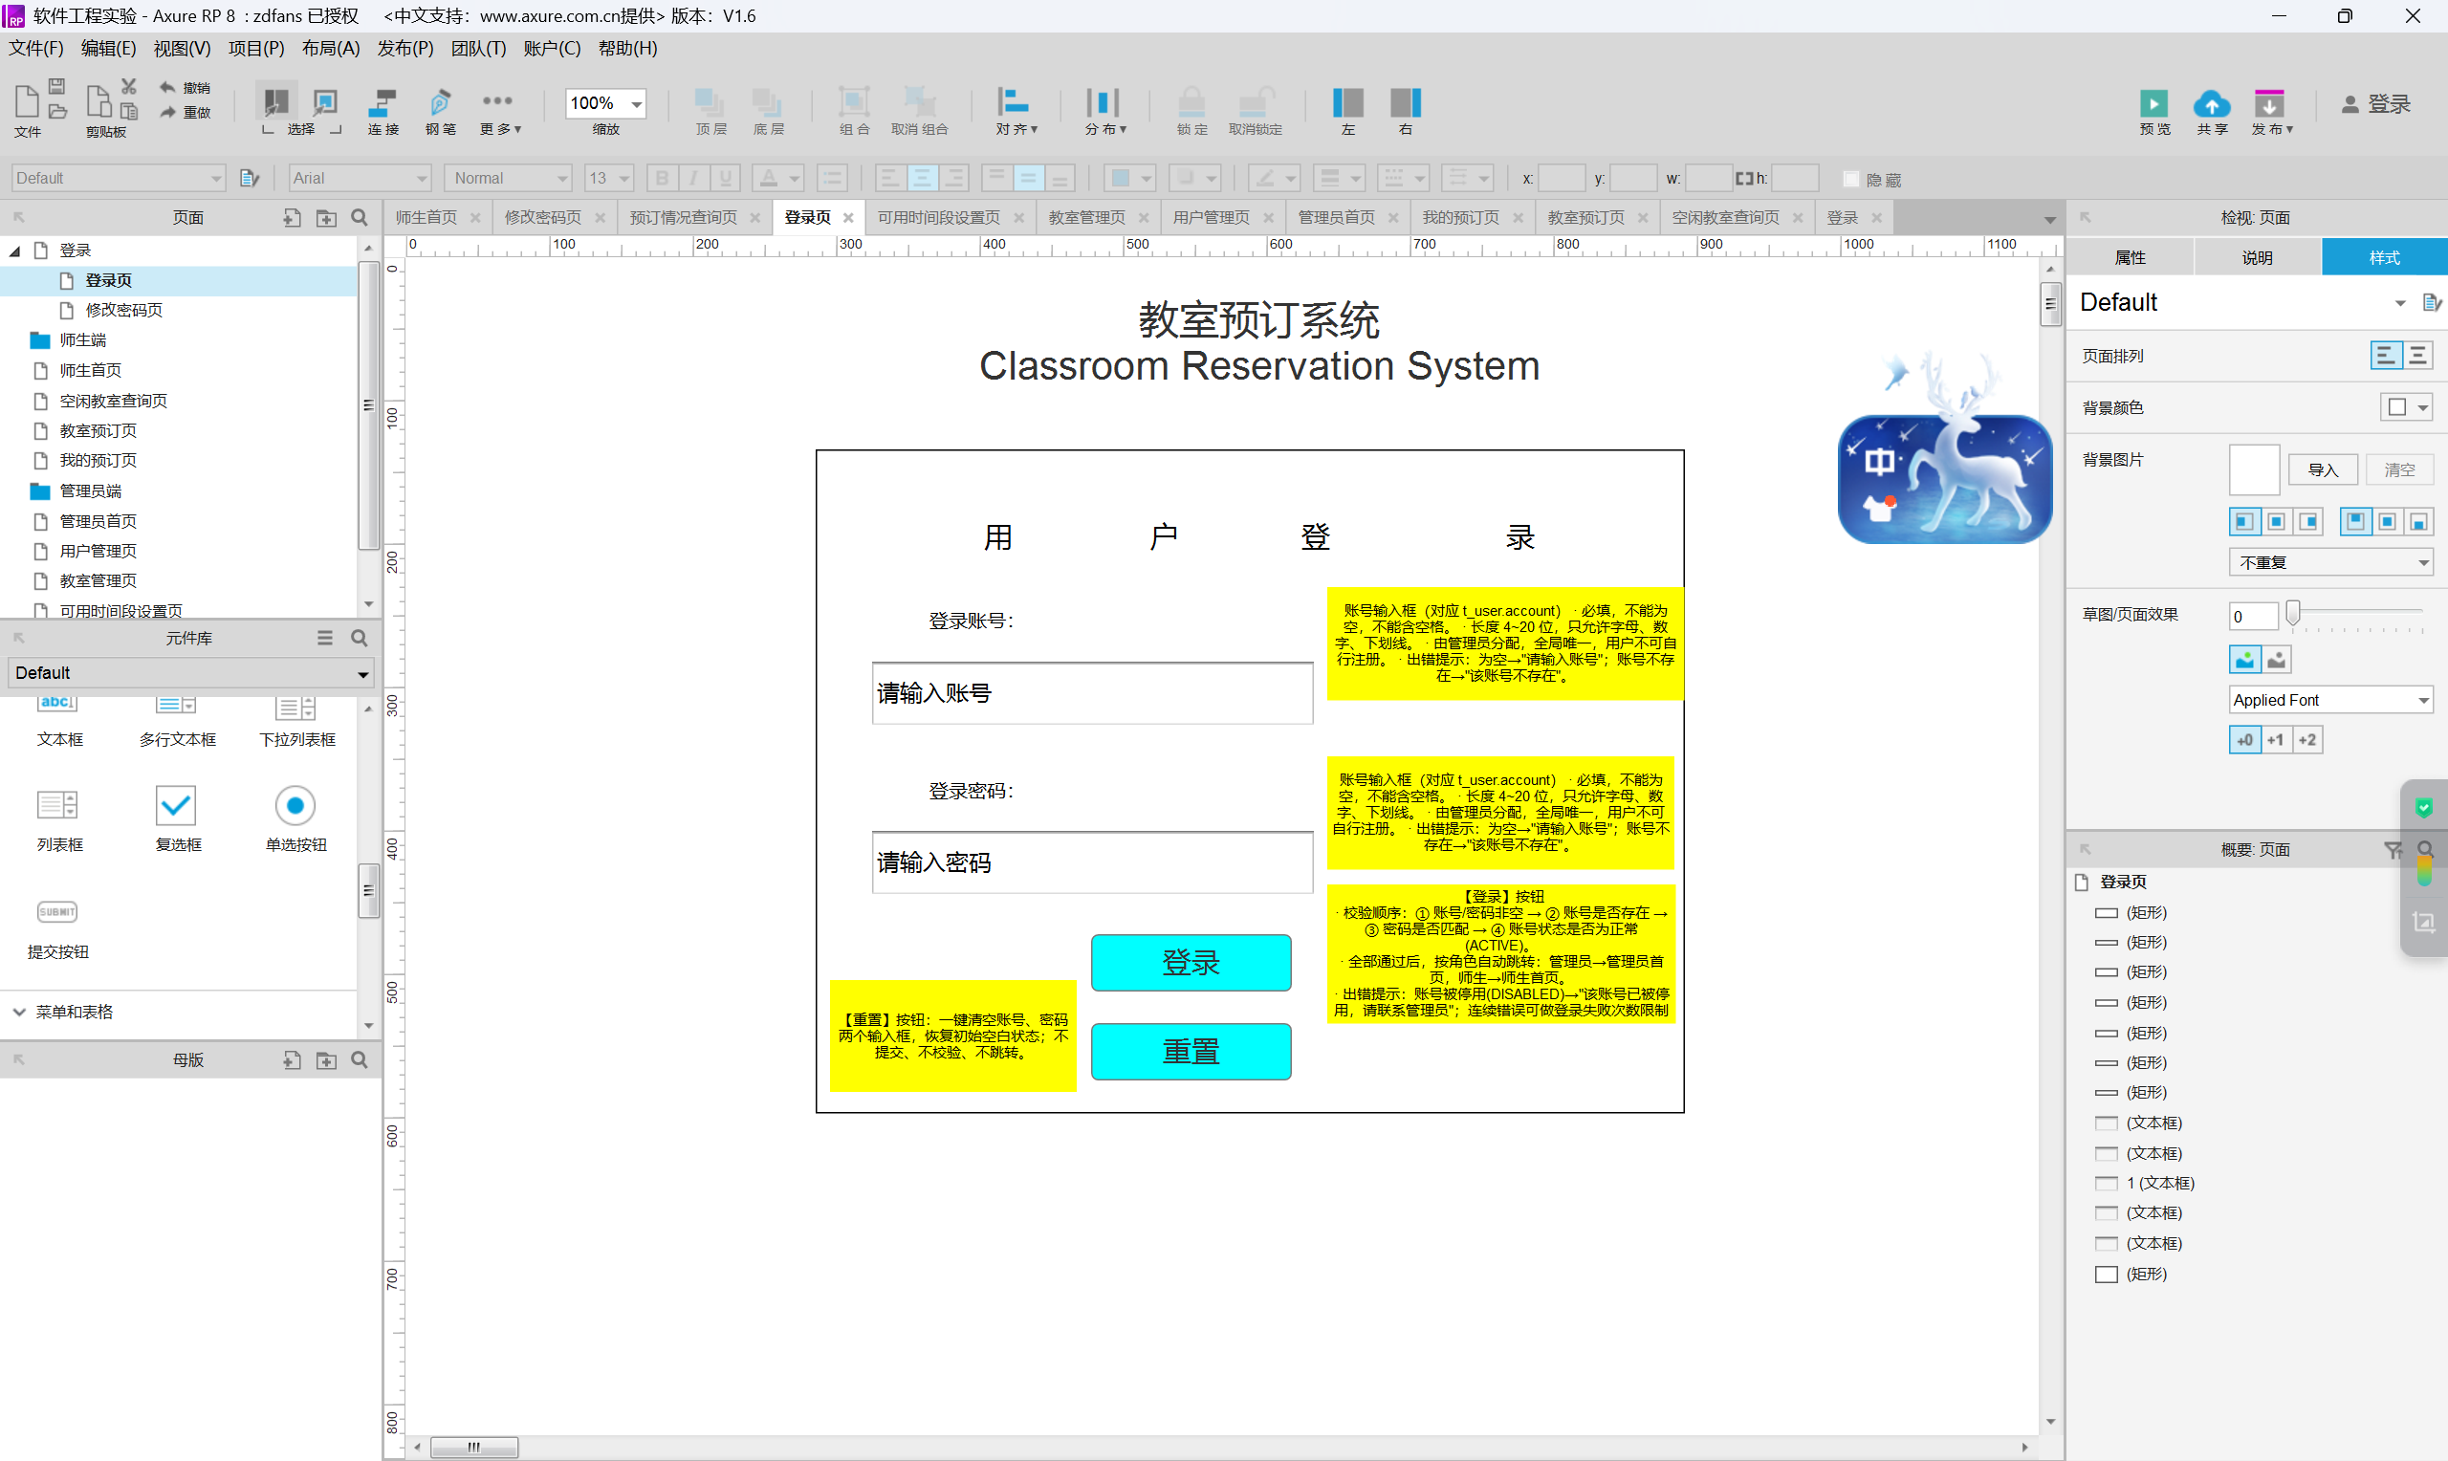

界面 2：修改密码页

所有已登录用户共用的同一界面，不区分角色；当前账号只读，需校验旧密码并两次输入新密码。
编号 | 控件 | 数据元素说明
1 | 旧密码输入框 | 必填，掩码；须等于当前密码；错误→"旧密码不正确"
2 | 新密码输入框 | 必填，6~20 位，不含空格，不能与旧密码相同
3 | 确认密码输入框 | 必填，须与新密码完全一致（区分大小写）
4 | 保存修改按钮 | 依次校验非空→旧密码→新密码格式→新≠旧→两次一致；通过后确认生效

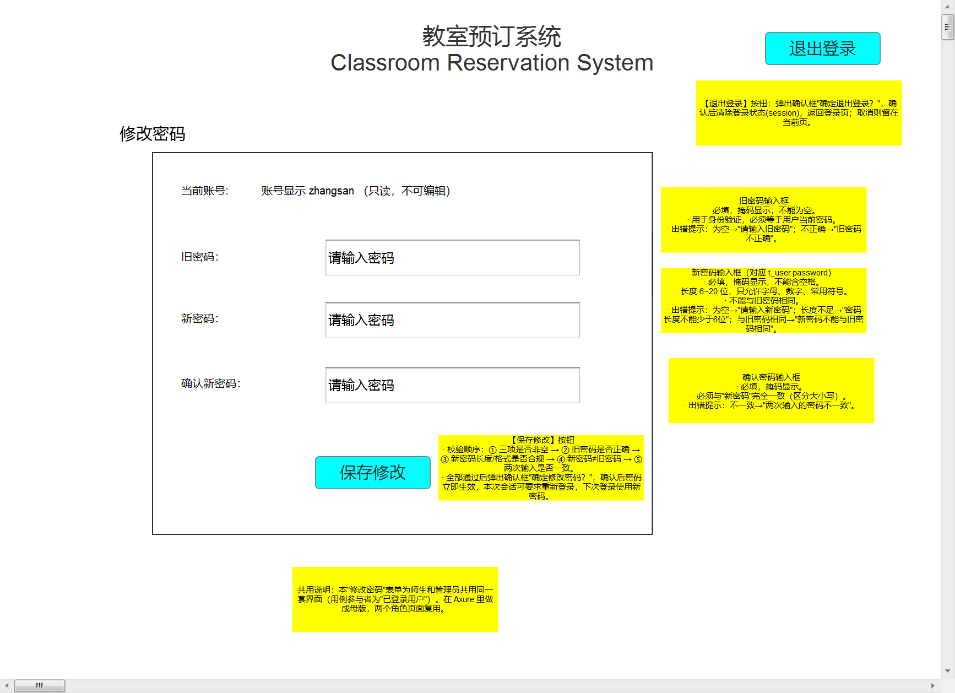

界面 3：师生首页

师生登录后的功能入口，仅展示师生权限范围内的功能（查询教室、我的预订、修改密码）。
编号 | 控件 | 数据元素说明
1 | 查询教室入口 | 跳转空闲教室查询页
2 | 我的预订入口 | 跳转我的预订页
3 | 修改密码入口 | 跳转修改密码页
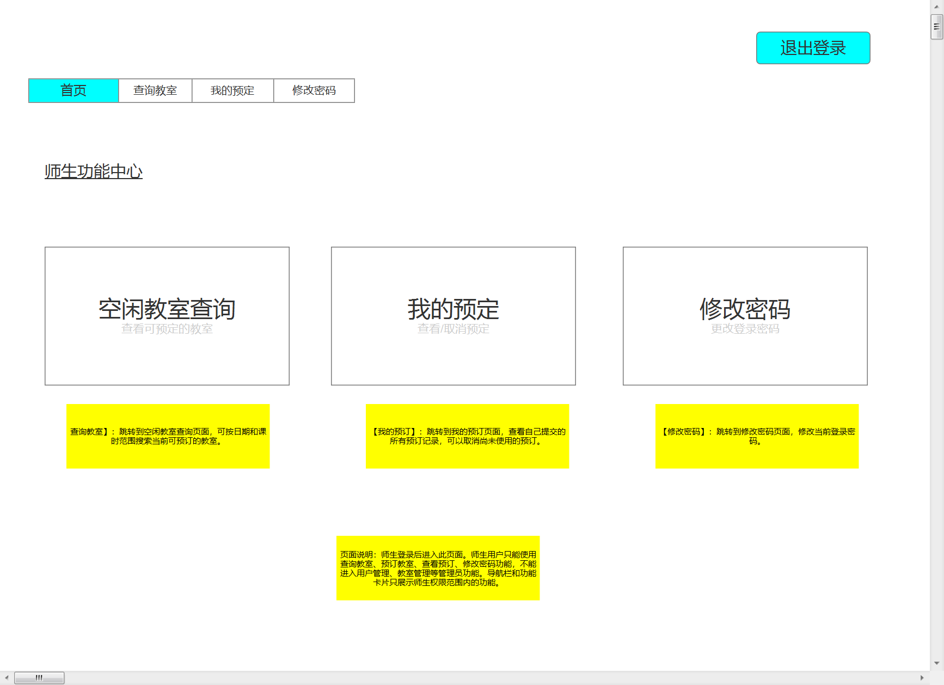

界面 4：空闲教室查询页

按日期、课时范围及可选条件查询"当前可用且时段空闲"的教室。
编号 | 控件 | 数据元素说明
1 | 日期选择框 | 必填，不能早于今天
2 | 开始/结束课时下拉框 | 第1~12节；结束≥开始
3 | 位置输入框 | 选填，模糊匹配
4 | 最低容量输入框 | 选填，正整数
5 | 查询按钮 | 空闲=教室可用 且 时段空闲（两条件缺一不可）；无结果提示
6 | 预订链接 | 跳转预订页并自动带入该行信息

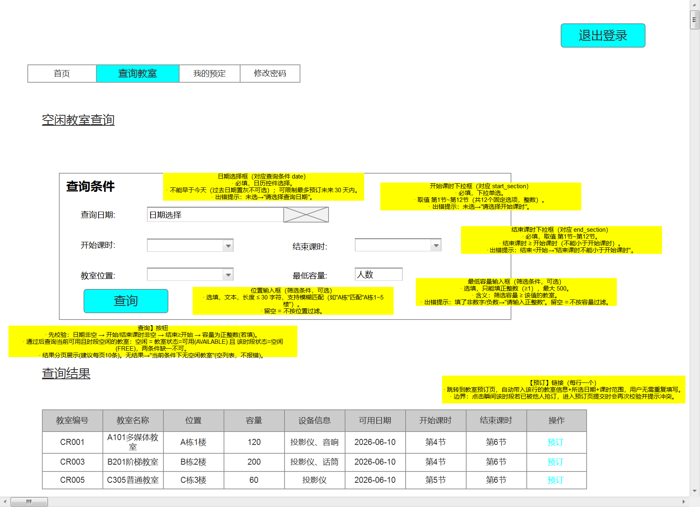

界面 5：教室预订页

确认自动带入的教室与时段信息，填写用途后提交预订；提交时再次校验时段冲突。

编号 | 控件 | 数据元素说明
1 | 预订信息确认区 | 教室/日期/课时等只读，由上一页带入
2 | 申请人 | 自动填入当前登录用户，只读
3 | 用途输入框 | 选填，≤200 字
4 | 提交预订按钮 | 确认→校验时段仍空闲→成功显示编号；冲突→"时段冲突，预订失败"
5 | 返回查询按钮 | 不提交，返回查询页
6 | 成功/失败提示 | 成功显示预订编号与状态；失败显示原因

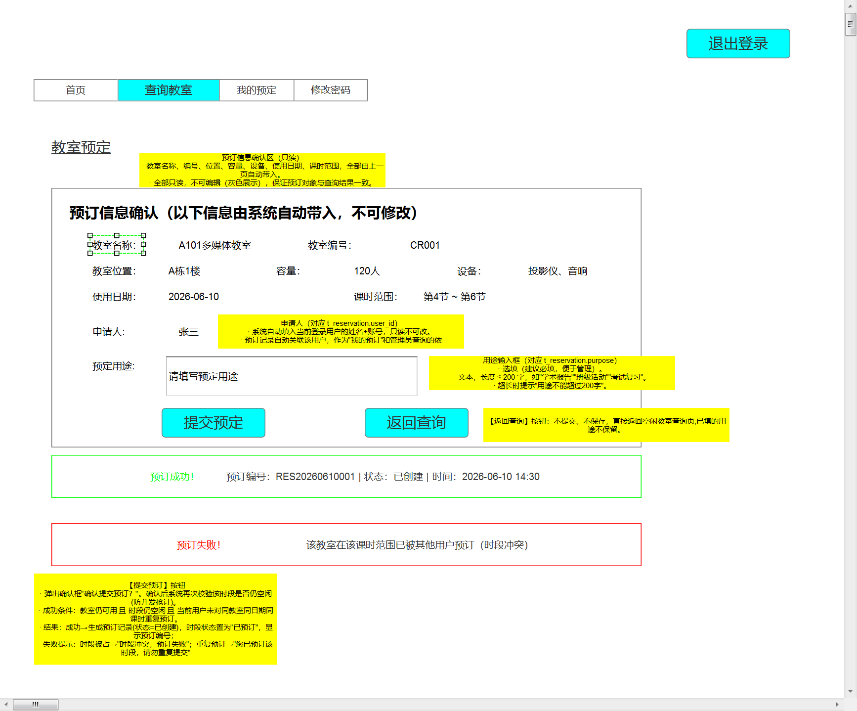

界面 6：我的预订页

展示当前用户自己的预订记录，可取消尚未使用的预订。
编号 | 控件 | 数据元素说明
1 | 取消链接 | 仅"已创建"且未到期的预订显示；取消后时段恢复空闲
2 | 状态列 | 已创建（绿）/已完成（灰）/已取消（红）

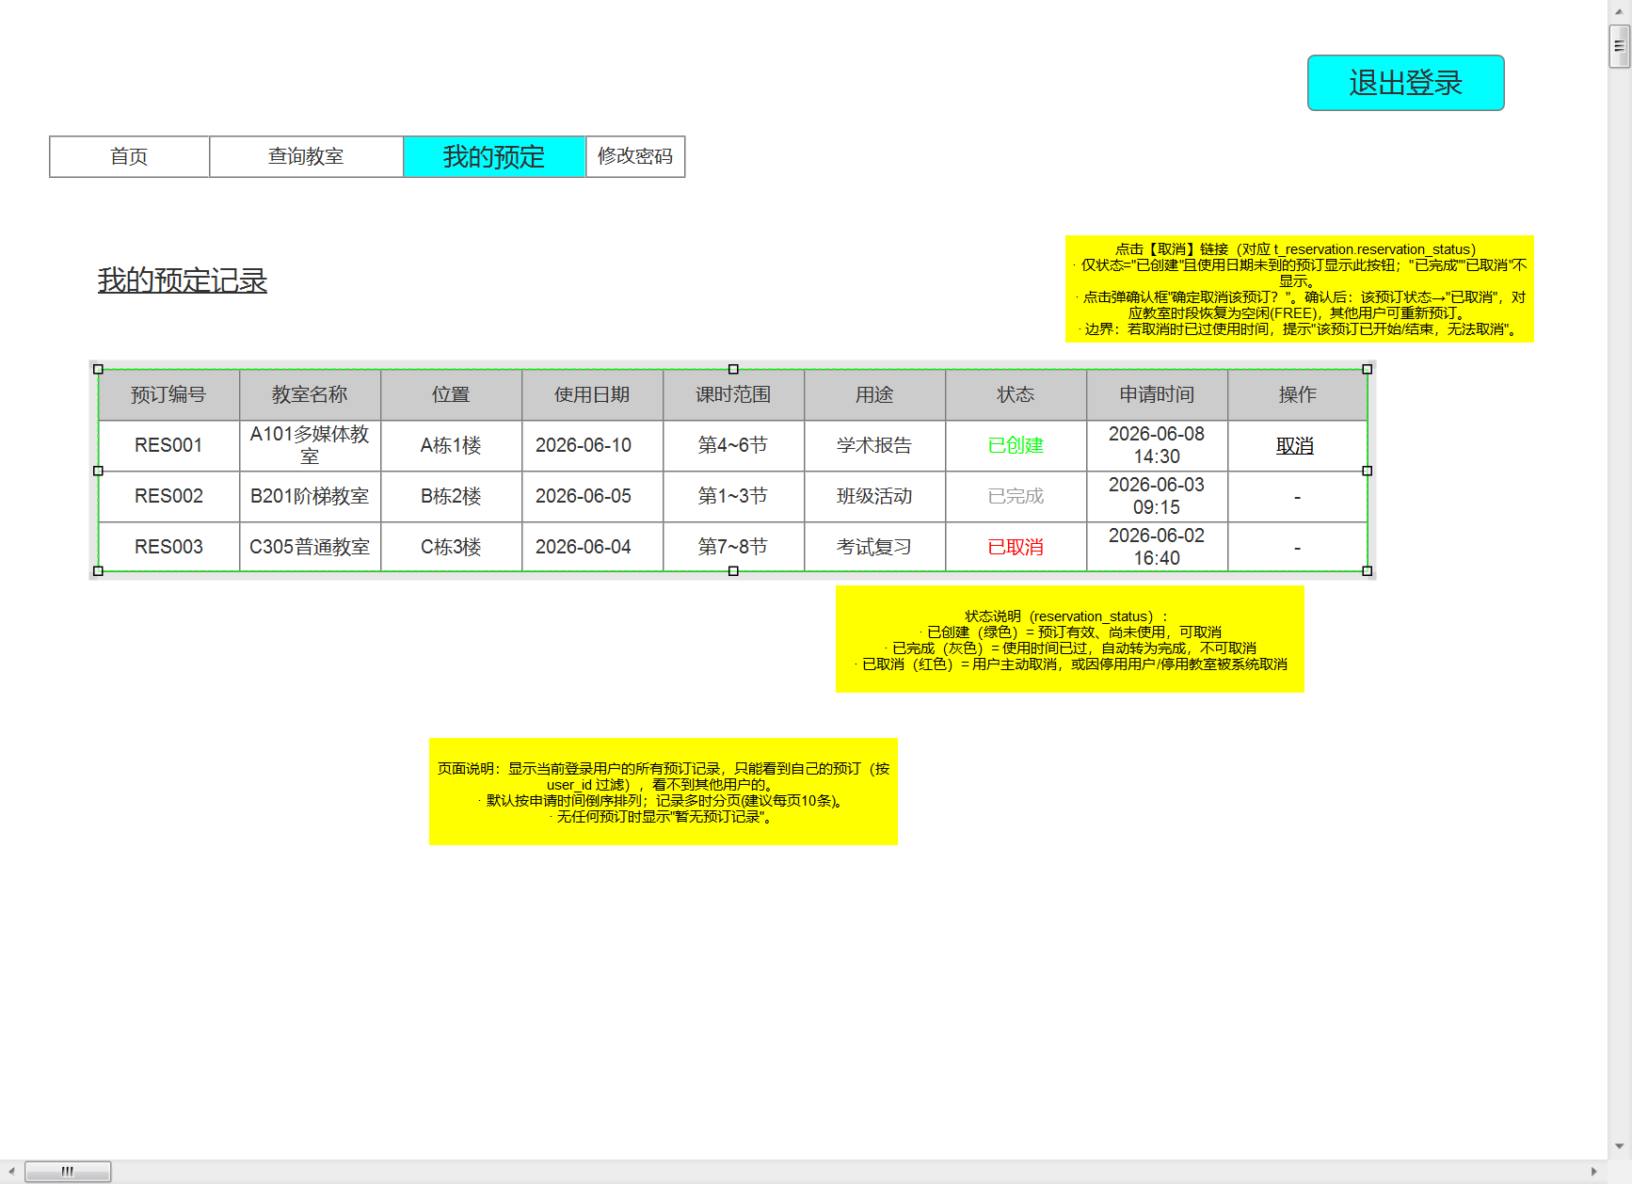

界面 7：管理员首页

管理员登录后的控制台，导航与师生端完全不同，包含全部管理功能入口。
编号 | 控件 | 数据元素说明
1 | 用户管理 / 教室管理 / 时间段设置 / 预订查询入口 | 分别跳转对应管理页面

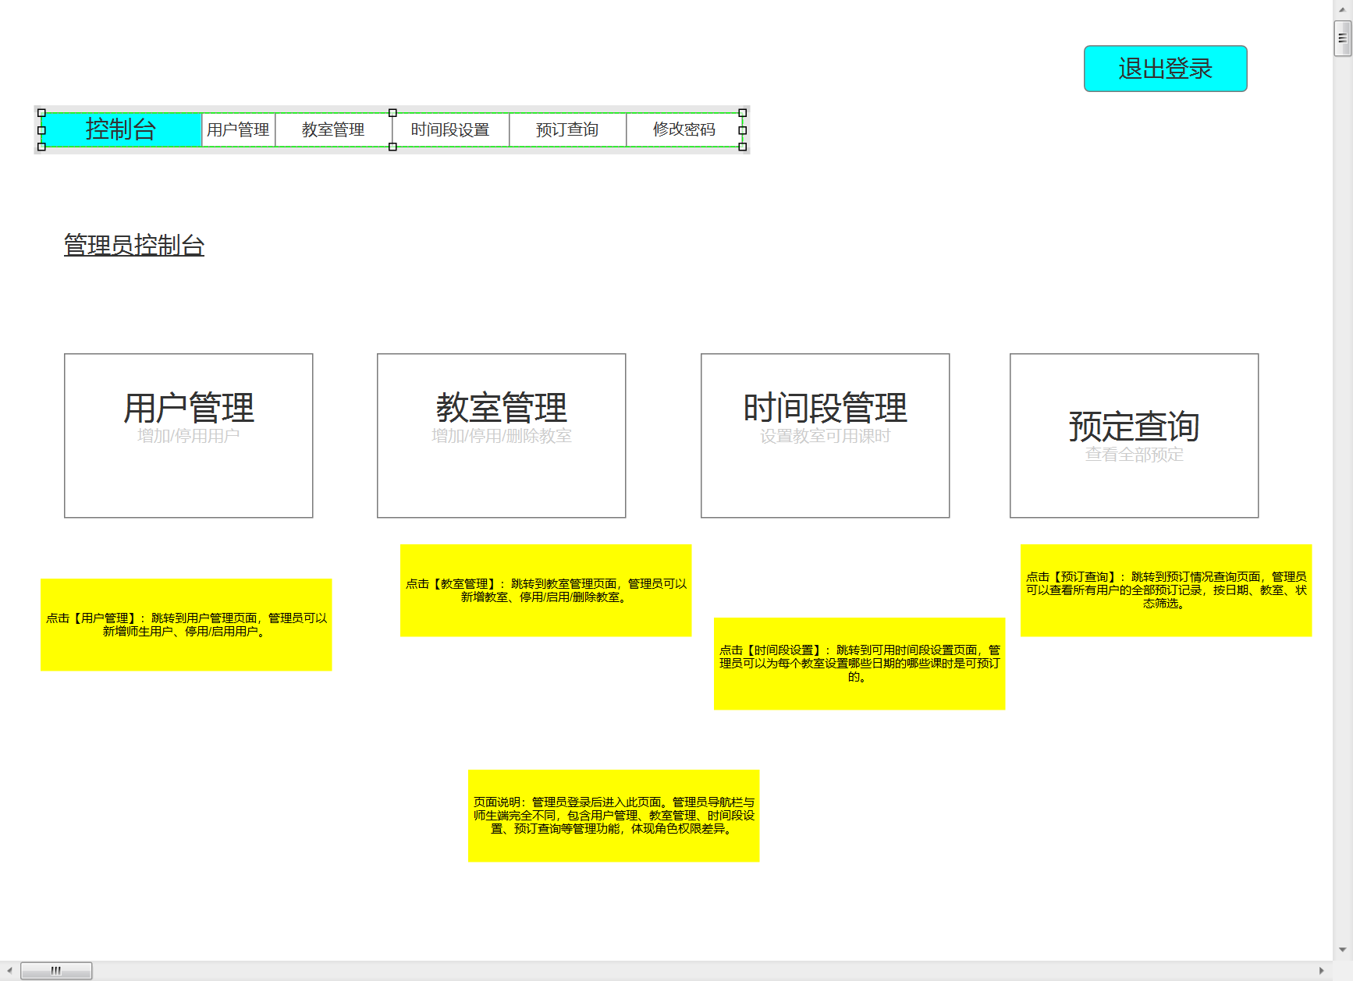

界面 8：用户管理页

管理员新增师生用户、停用/启用用户。
编号 | 控件 | 数据元素说明
1 | 搜索框/按钮 | 按账号或姓名模糊匹配；留空显示全部
2 | 新增用户按钮 | 展开新增表单
3 | 停用链接 | 有未完成预订需二次确认并自动取消；逻辑删除
4 | 启用链接 | 已停用用户恢复正常，可重新登录
5 | 新增用户表单 | 账号(唯一,420位)、姓名(220)、初始密码(6~20)、身份(必选)、手机号(11位)

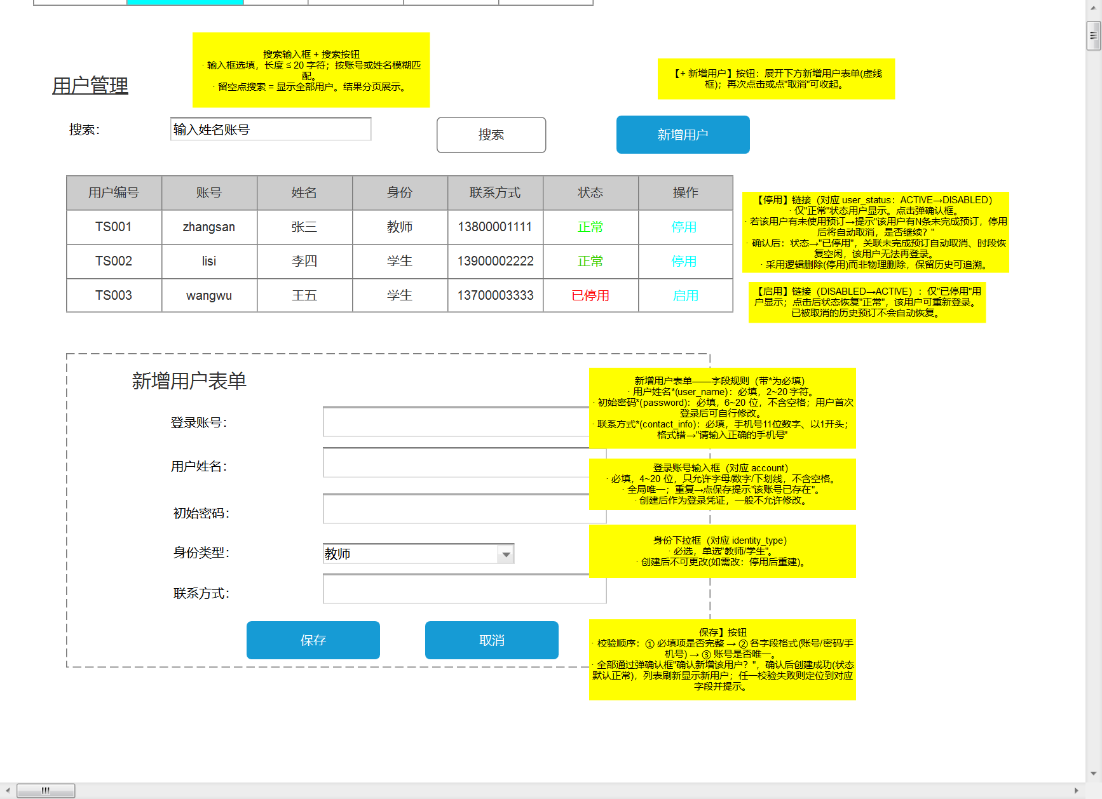

界面 9：教室管理页

管理员新增教室、停用/启用/删除教室。
编号 | 控件 | 数据元素说明
1 | 搜索框/按钮 | 按名称或位置模糊匹配
2 | 新增教室按钮 | 展开新增表单，状态默认可用
3 | 停用链接 | 有未来预订需二次确认并自动取消
4 | 设置时段链接 | 仅可用教室显示，跳转时段设置页
5 | 删除链接 | 仅已停用教室可删；不可恢复
6 | 新增教室表单 | 名称(230)、位置、容量(正整数1500)、设备(选填)；编号自动生成

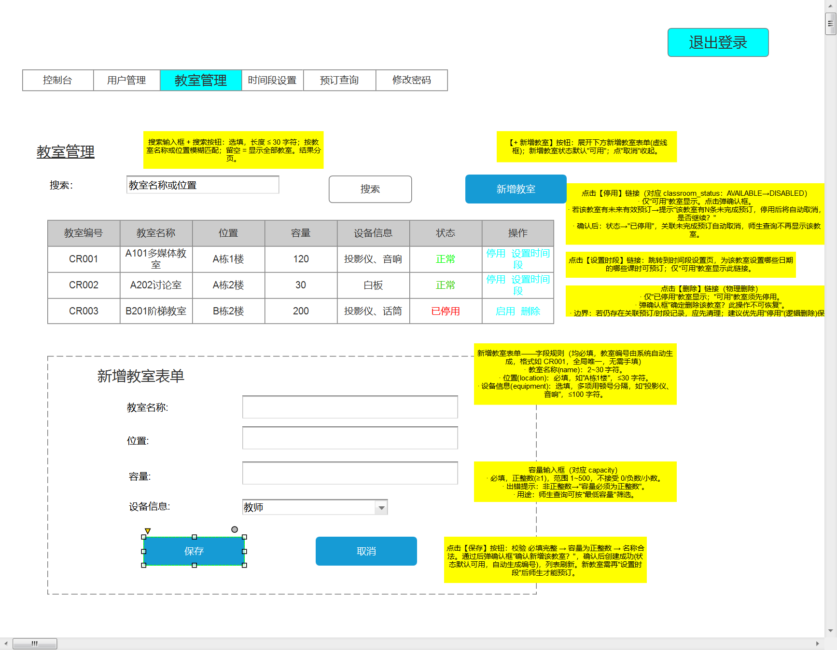

界面 10：可用时间段设置页

管理员为指定教室设置某日期开放预订的课时段。
编号 | 控件 | 数据元素说明
1 | 教室下拉框 | 仅"可用"教室出现
2 | 日期选择框 | 必填，不早于今天
3 | 开始/结束课时下拉框 | 第1~12节；结束≥开始
4 | 添加时段按钮 | 检测同教室同日期时段重叠；冲突→"与已有时段冲突，无法添加"
5 | 置为不可用链接 | 仅空闲时段可操作
6 | 删除链接 | 仅空闲时段可删
7 | 不可操作说明 | 已预订时段不可改/删

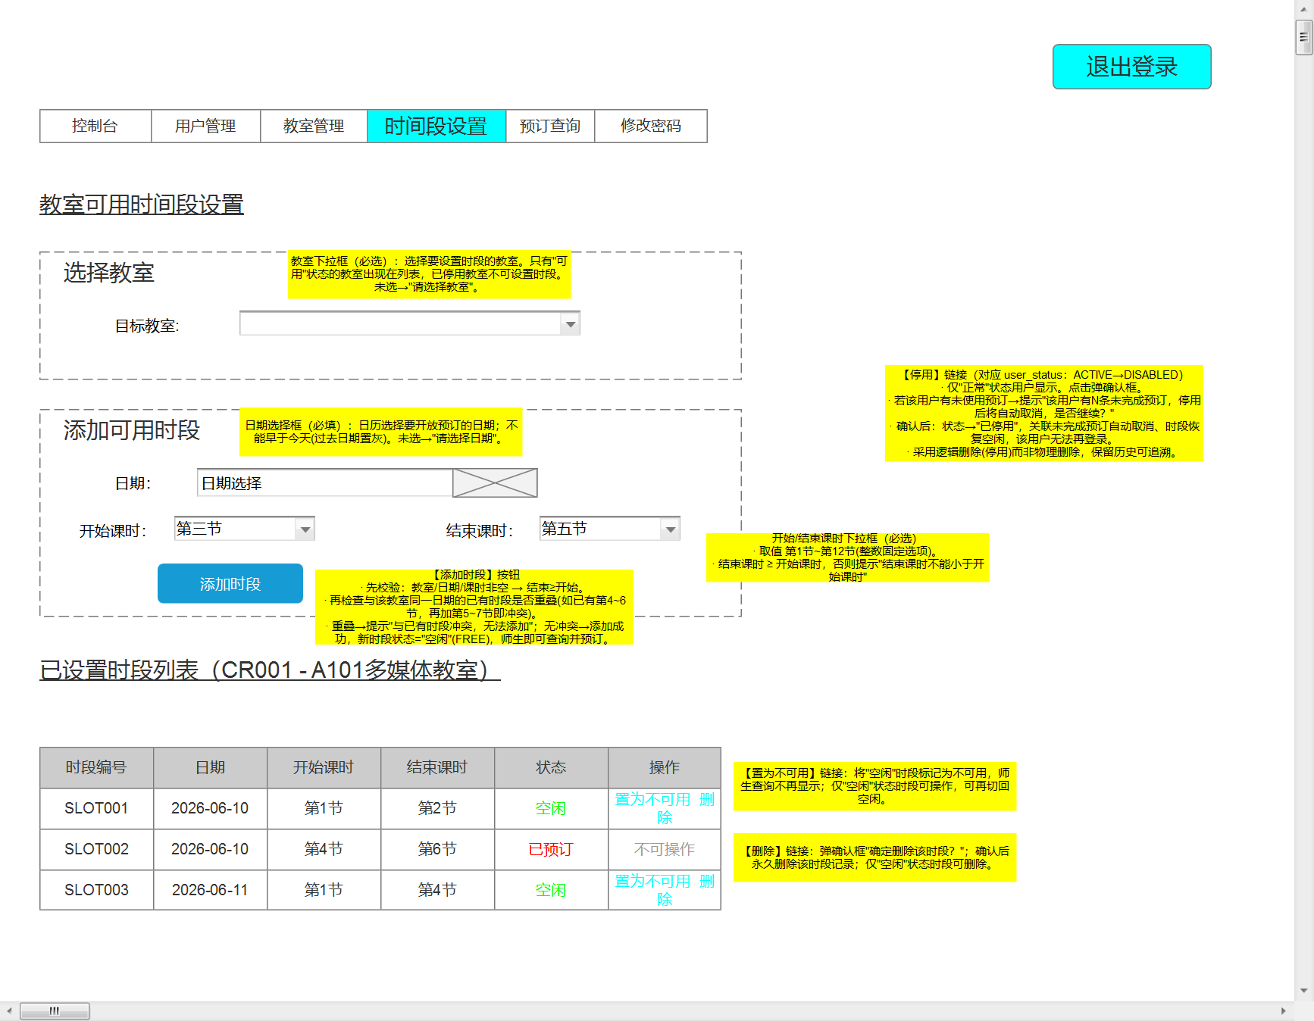

界面 11：预订情况查询页

管理员按日期范围、教室、状态查询全部用户的预订记录。
编号 | 控件 | 数据元素说明
①② | 起始/截止日期 | 可留空；截止≥起始
③ | 教室下拉框 | 全部教室或指定教室
④ | 状态下拉框 | 全部/已创建/已完成/已取消
⑤ | 查询按钮 | 管理员可查所有用户预订；分页展示，无结果提示

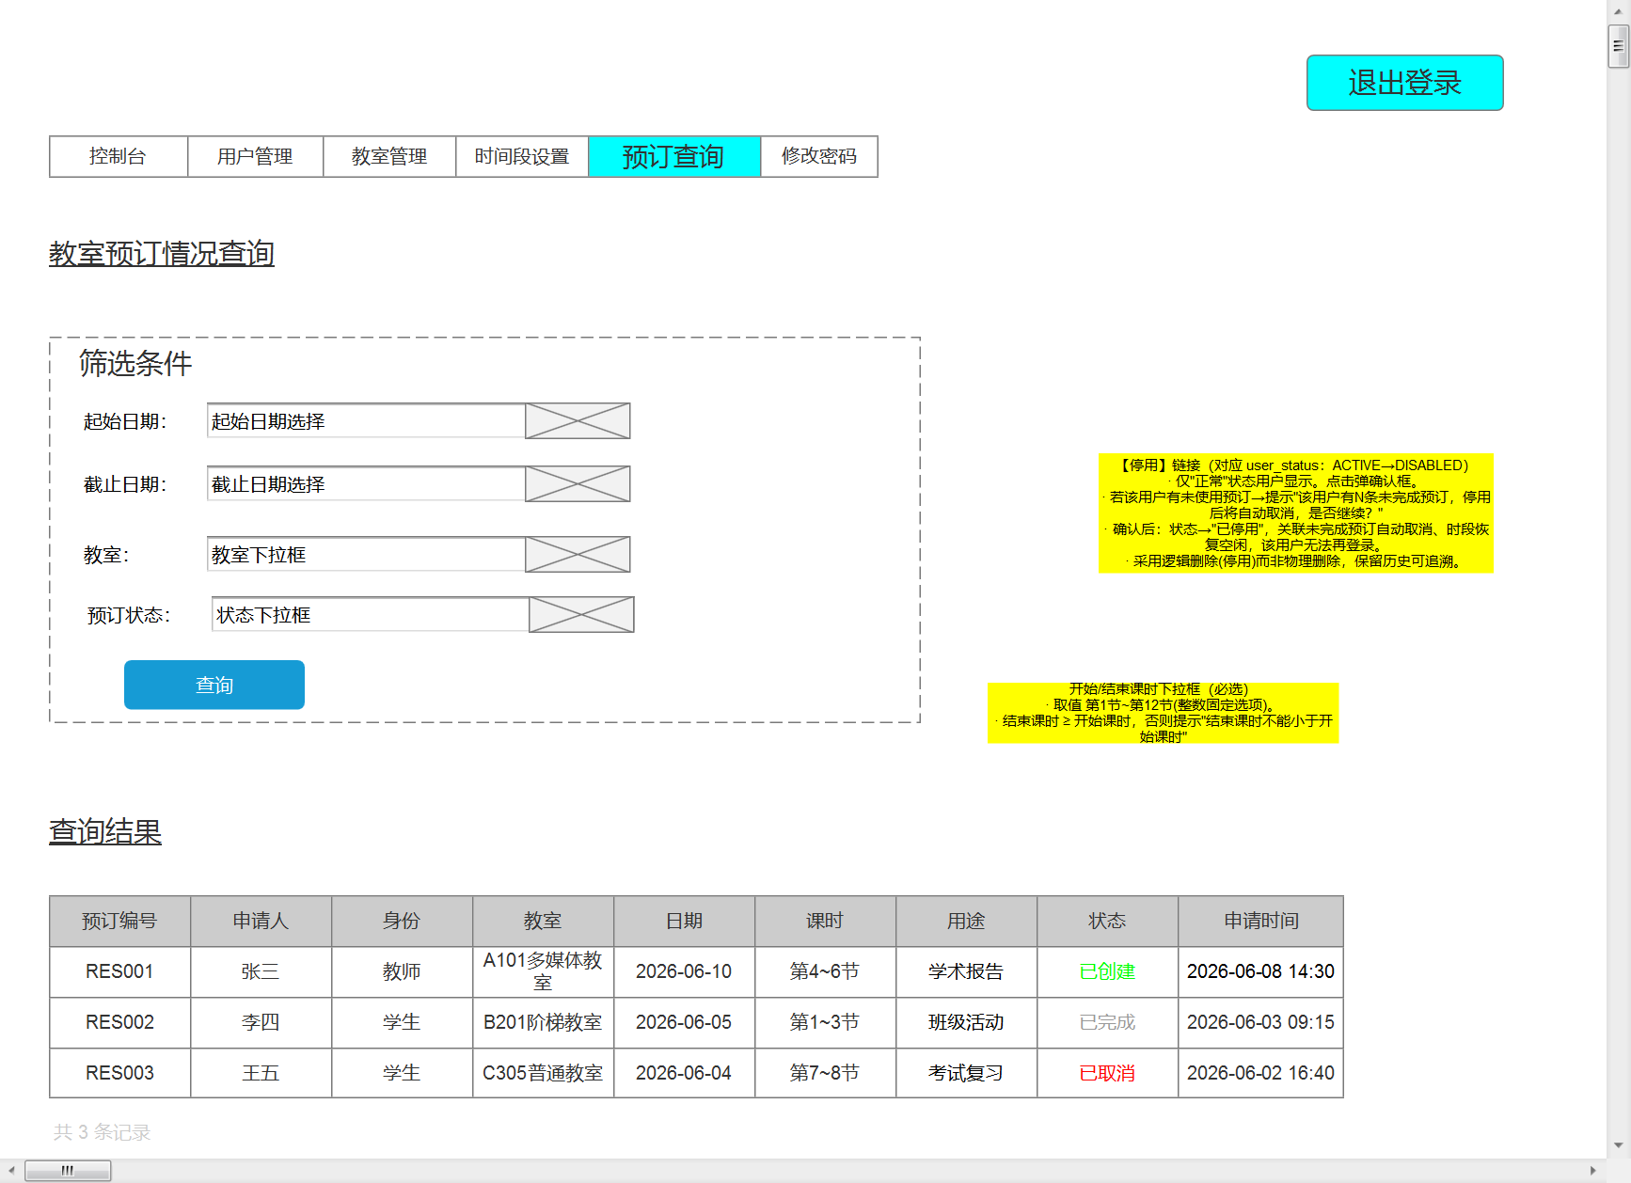

实验内容
教室预定系统的用户界面设计。

实验结果
这次一共画了 11 个界面，其实一开始我想着只有几个主要页面，真正动手才发现一个能用的系统少了哪个页面流程就断了——登录进来得有首页，查教室、订教室、看自己的预订是连着的一条线，管理员那边还得管用户、管教室、设时间段、查预订，缺一个都不行，最后就自然而然画到了 11 个。

做出来的页面大致分三块：

公共页面：登录页、修改密码页（师生和管理员用的是同一个，没有分开做）。
师生端：首页、空闲教室查询、教室预订、我的预订。
管理员端：首页、用户管理、教室管理、可用时间段设置、预订情况查询。
每个页面上的控件我都用旁边边的黄色框里写清楚这个控件是干嘛的、要不要必填、长度范围多少、填错了会弹什么提示。字段也尽量跟实验一的需求和实验三的数据库对上，比如"空闲"到底算什么、课时只能选第 1 到 12 节、账号不能重复这些，都按前面定好的规则来，免得后面写代码的人还得回头猜。所有界面的截图都放在上面第四部分了。

实验体会
界面设计的重点是功能与数据说明，而非美观。 通过本次实验深刻体会到：原型阶段最有价值的产出是把每个控件"做什么、有哪些约束、出错怎么提示"讲清楚，让下一个接手的人能够正确实现，而不是把界面画得漂亮。
界面必须与需求和数据库保持一致。 把界面上的数据元素映射回实验一的用例规则和实验三的真实字段，能有效避免设计与实现脱节，也让校验规则有据可依。
Axure RP 8 的 Pages/Masters/Repeater 与交互功能，能很好地表达页面结构、复用关系和跳转逻辑，是把需求快速转化为可交互原型的有力工具。

